Ενιαυτός | Σεπτέμβριος | 8^{η} | Γενέσιον Θεοτόκου | πλ.δ' | Δεύτε άπαντες πιστοί, προς την παρθένον δράμωμεν· ιδού γαρ γεννάται, η προ γαστρός προορισθείσα του Θεού ημών Μήτηρ, το της παρθενίας κειμήλιον, η του Ααρών βλαστήσασα ράβδος εκ της ρίζης του Ιεσσαί, των Προφητών το κήρυγμα, και των δικαίων, Ιωακείμ και Άννης το βλάστημα. | Α12-7

Δεύτε άπαντες πιστοί, προς την παρθένον δράμωμεν·

Χ¹ [Παντ. 1207]
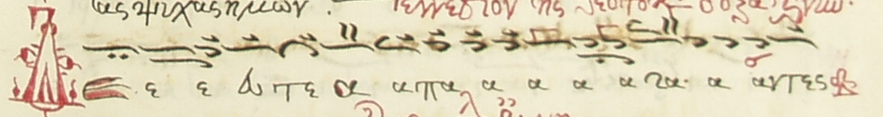
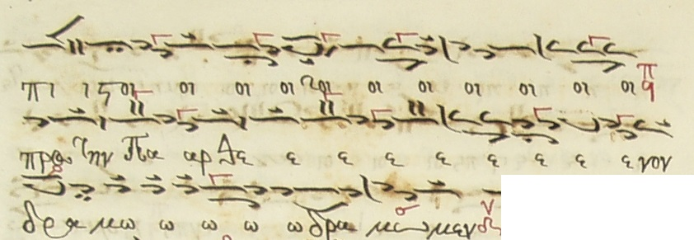

Χ² [Σταυρ. 245]
Δεύτε <ά>πάντες [οι] πιστοί, προς την παρθένον δράμωμεν·

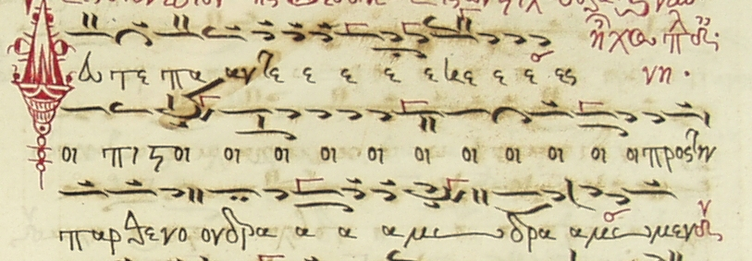

Ε¹
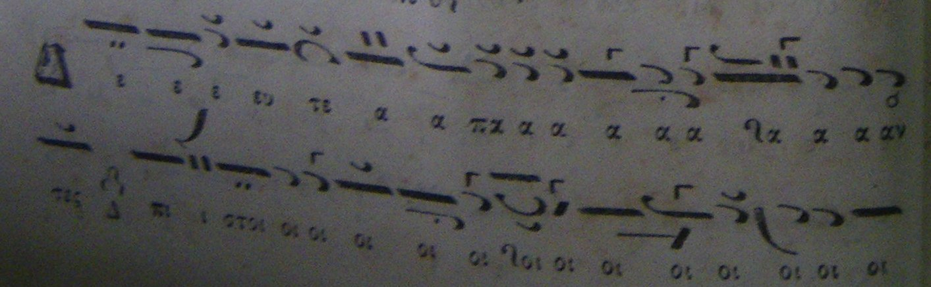
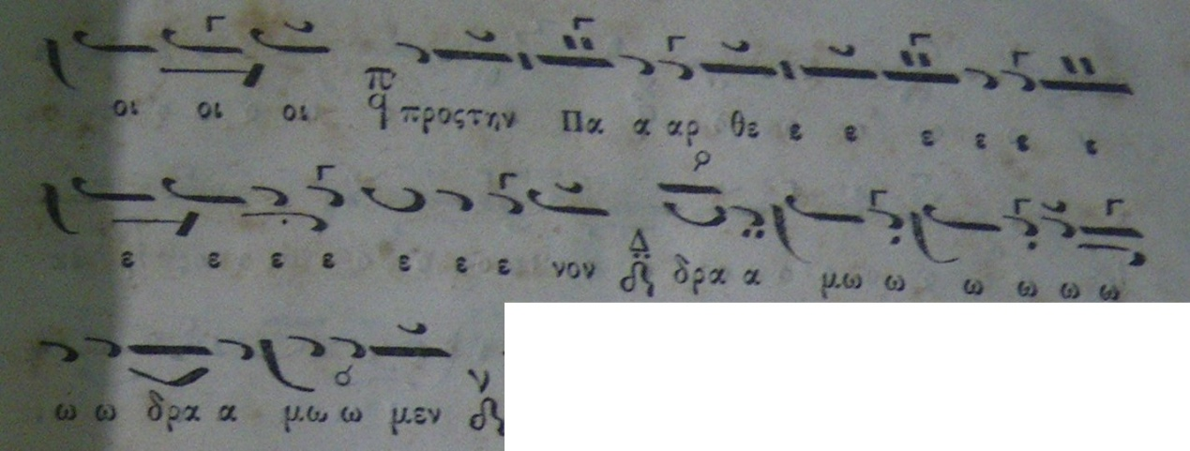

Μ [Σταυρ. 244]
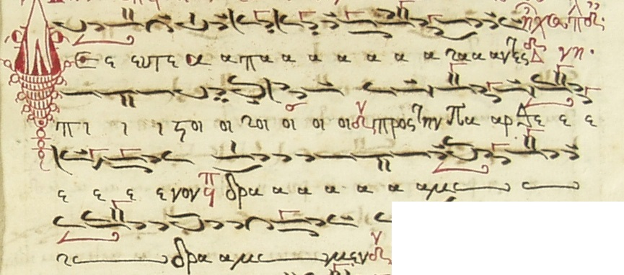

ιδού γαρ γεννάται, η προ γαστρός προορισθείσα του Θεού ημών Μήτηρ, το της παρθενίας κειμήλιον, η του Ααρών βλαστήσασα ράβδος εκ της ρίζης του Ιεσσαί, των Προφητών το κήρυγμα, και των δικαίων, Ιωακείμ και Άννης, το βλάστημα.

